ΕΝΟΤΗΤΑ 13η- ΦΥΛΛΟ ΕΡΓΑΣΙΑΣ- ΡΑΨΩΔΙΑ θ- ι ( 1-41)

1. Να συμπληρώσετε τις σκέψεις των ηρώων

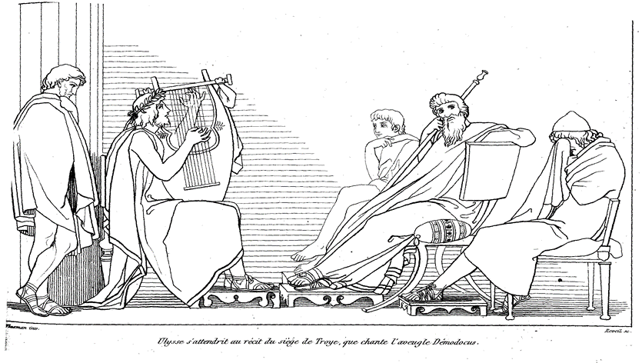

1. Πώς κρίνεις τη στάση του Αλκίνοου ως βασιλιά και οικοδεσπότη απέναντι στον Οδυσσέα; Σε ποια σημεία του κειμένου στηρίζεις την απάντησή σου;
2. Τα πλοία των Φαιάκων είχαν κάποια μυθικά/εξωπραγματικά χαρακτηριστικά. α) Ποια είναι αυτά; Παρατήρησε την εικόνα στην προηγούμενη σελίδα β) Ποιες ομοιότητες βρίσκεις με μέσα μετακίνησης σε σύγχρονες ιστορίες υπερηρώων;

α) Πώς αυτοπαρουσιάζεται ο Οδυσσέας και γιατί;

β) Γιατί, κατά τη γνώμη σου, επιμένει περισσότερο στην παρουσίαση της Ιθάκης παρά του εαυτού του;

γ) Ποιον ρόλο αναλαμβάνει ο Οδυσσέας;

δ) Τι κερδίζει η ιστορία του από αυτόν τον ρόλο;

ε) Σε ποιο σημείο της αφήγησης βρισκόμαστε μέχρι τώρα; Πού μας μεταφέρει η αφήγηση του Οδυσσέα;

στ) Γιατί είναι σημαντικό να μάθουμε τις περιπέτειες του Οδυσσέα σε αυτό το χρονικό σημείο;

1. Είσαι ένας από τους Φαίακες συμβούλους του Αλκίνοου και συμμετείχες στο δείπνο προς τιμή του ξένου. Μόλις επιστρέφεις στο σπίτι, αφηγείσαι στην οικογένειά σου το συνταρακτικό και απρόσμενο γεγονός που συνέβη.